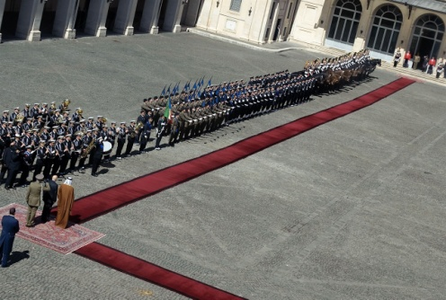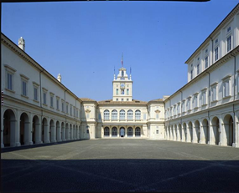
in queste fotografie VEDIAMO IL cortile DEL PALAZZO del QUIRINALE.
NELLA PRIMA fotografia VEDIAMO UN TAPPETO ROSSO.
INFATTI C’E’ UNA CERIMONIA, perché C’è UN OSPITE.
L’OSPITE è UN CAPO DI STATO E I SOLDATI CON LE ARMI E I CAVALLI LO ASPETTANO.
LA BANDA SUONA GLI _______ NAZIONALI.
GLI INNI SONO LA MUSICA UFFICIALE DI UNA NAZIONE.
nella seconda fotografia vediamo i pilastri del cortile.
vediamo anche una palazzina con le vetrate e una torre con le bandiere.

ADESSO SALIAMO LO ____________ D’ONORE DEL PALAZZO.
CI FERMIAMO SU UN PIANEROTTOLO
C’è UN BALCONE CON 4 COLONNE.
DAL ______________ VEDIAMO IL GIARDINO DEL PALAZZO.
SULLO SCALONE C’è UN TAPPETO ROSSO E BLU.

ADESSO VEDIAMO UNA GRANDE SALA, CIOè IL SALONE DEI CORAZZIERI.
vEDIAMO UN SOFFITTO DI LEGNO
VEDIAMO ANCHE UN PAVIMENTO DI MARMO.
IL DISEGNO DEL SOFFITTO è _____________ AL DISEGNO DEL PAVIMENTO
SULLE pARETI IN ALTO CI SONO GLI STEMMI DI MOLTE CITTà ITALIANE.
SULLE PARETI IN BASSO CI SONO TESSUTI CUCITI A MANO CON DISEGNI. SI CHIAMANO ARAZZI.

DAL SALONE DEI CORAZZIERI SI ENTRA IN UNA CAPPELLA.
UNA CAPPELLA è UN LUOGO DOVE LE PERSONE _____________________.
lA CAPPELLA SI CHIAMA CAPPELLA PAOLINA.
TUTTE LE DOMENICHE NELLA CAPPELLA CI SONO CONCERTI.

